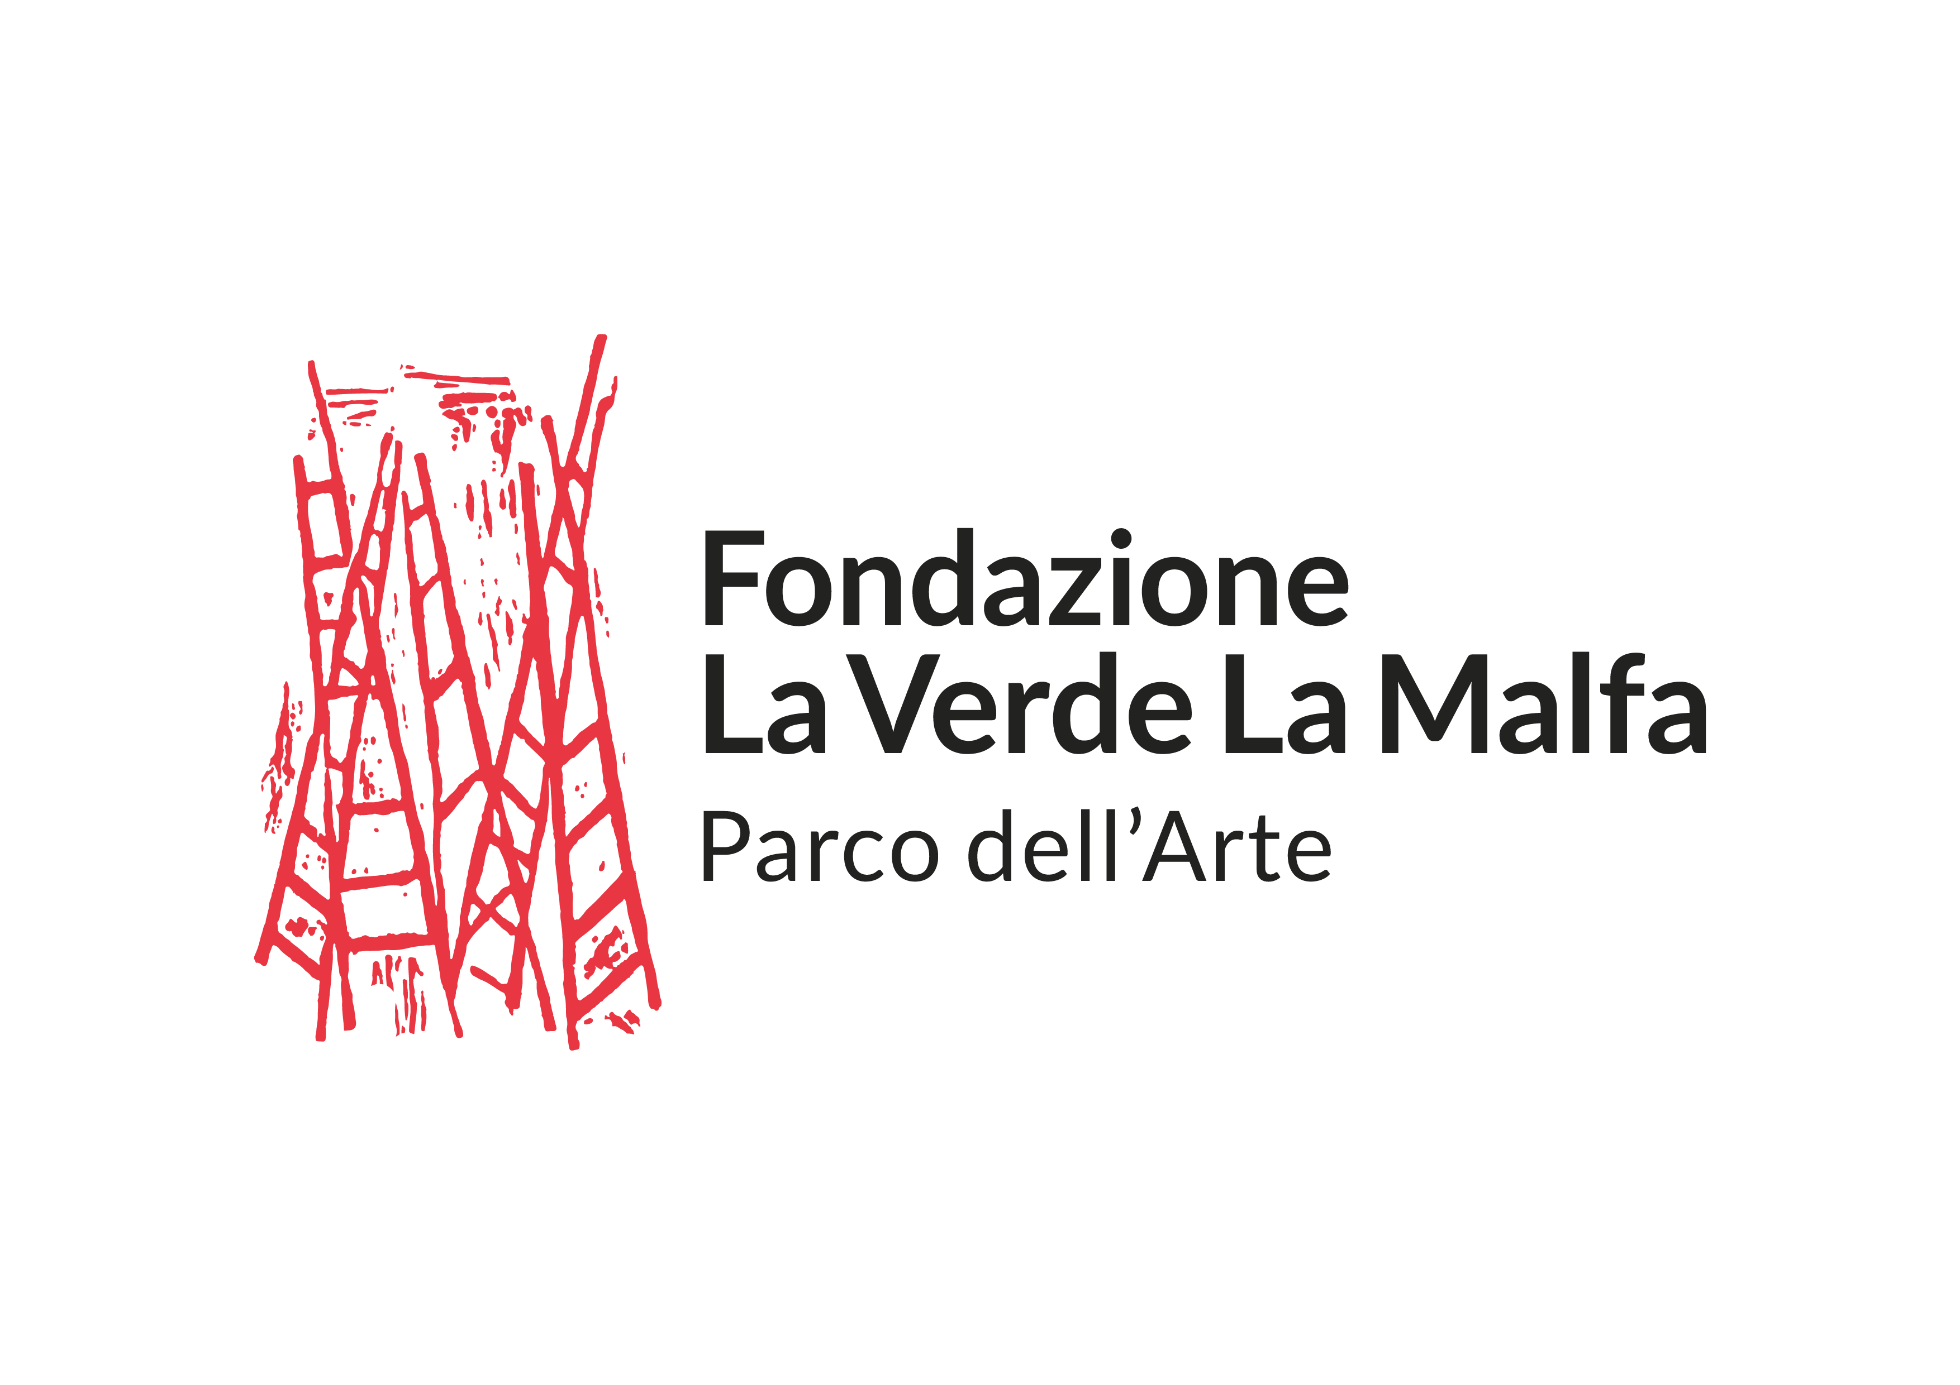
Giuseppe Agnello
Paludi
a cura di Daniela Fileccia

inaugurazione 22 giugno 2019 ore 19.00

Fondazione La Verde La Malfa – Parco dell’Arte, S.G. La Punta – Catania
22 giugno – 10 novembre 2019
Apre al pubblico sabato 22 giugno alle ore 19.00 nella sala espositiva della Fondazione La Verde La Malfa – Parco dell’Arte la mostra “Paludi” di Giuseppe Agnello, a cura di Daniela Fileccia, promossa e ideata dal presidente della Fondazione Alfredo la Malfa e da Dario Cunsolo, con il patrocinio del comune di San Giovanni la Punta (CT) e dell’Accademia di Belle Arti di Palermo (PA).
Lo scultore siciliano, dopo la recente esposizione “Dalle Dure Pietre” al Parco Archeologico della Valle dei Templi (AG) e “Arcadio/terra in moto” al Parco Archeologico di Naxos – Taormina (ME), in occasione di questa mostra presenta circa 15 opere della produzione recente, di cui alcune installative, accomunate dalla materia calcareo-cementizia, richiamando il lungo processo di fossilizzazione. In tutta la produzione dell’artista siciliano, la natura è la fonte alla quale attingere per la costruzione di forme e concetti, siano essi figure umane o elementi vegetali. La natura è il campo infinito da cui Giuseppe Agnello trae fonti, stimoli e connessioni con la sua idea di arte.
Se la metamorfosi con cui ha lavorato in passato Giuseppe Agnello evocava comunque il movimento, “Paludi” segna la fossilizzazione di un’umanità in un continuo stato di immobilità e di fragilità materiale e psicologica. Da una parte le paludi di Agnello raccontano di un'umanità stagnante e indolente talmente priva di energia vitale da essere assorbita dalla vegetazione e dal fango, dall'altra volgono uno sguardo fiducioso verso il futuro, in cui la decomposizione e il silenzio possono indicare un passaggio necessario al cambiamento. Scrive la curatrice Daniela Fileccia nel testo critico:
«Nelle sculture di Giuseppe Agnello non c’è salvezza e, se la metamorfosi con cui ha lavorato in passato evocava comunque il movimento, Paludi segna la fossilizzazione di un’umanità che ha iniziato l’evoluzione con le migrazioni e che si trova oggi in uno stato di inerzia e debolezza che ne ha fiaccato ogni possibilità di azione; è un’umanità arresa a forze ormai più grandi di lei. I boccioli di acanto e i semi di girasole ibernati nel gesso rivelano un’impossibile fioritura e diventano fossili. Il bianco del calco riveste i boccioli come un sudario che ne preserva la potenziale bellezza impedendone lo sviluppo e l’inevitabile decadimento. (…) Corpi, boccioli e semi sono resti fossili di una mutazione genetica avvenuta attraverso il riscatto di una natura che invischia il corpo e costringe al silenzio. Un’umanità che appare immersa nelle sabbie mobili, muta e acquiescente. Essa non può che regredire ad uno stato ancora più profondo dove la testa diventa pietra, pesante pietra che curva le spalle in una discesa ancora più profonda dal mondo vegetale a quello minerale. Ed è proprio dalla testa che inizia il processo di trasmutazione e l’azione di brusca interruzione da una possibile rinascita. (…) Giuseppe Agnello è uno scultore spiazzante sempre in bilico fra, desiderio e repulsione, realtà e surrealtà e mentre i boccioli o i semi conservano una sacralità simbolica l’essere umano si avvia mesto verso la pietrificazione e la definitiva perdita della forma umana. (…) Corpi non più giovani avanzano fra arbusti di ferle in boccio che li avvolgono come in un bozzolo. La fossilizzazione è forse un gesto di protezione in attesa di tempi migliori, un ritorno alle origini primordiali, all’inizio dei tempi. (…) Paludi urla in silenzio di un’umanità che ha perso la divina forma e con essa la parola e lo sguardo rivolto al cielo. La dissoluzione, il solve alchemico non ha portato al coagula rassicurante di una resurrezione del corpo bensì alla cristallizzazione di quel seme divino di cui parla Ovidio, di quel corpo di bellezza che Michelangelo ridesta nella volta della Sistina o quella forma divina che risvegliava dai marmi di Carrara, nelle sculture di Giuseppe Agnello “Paludi” si riaddormenta nella pietra».
“Paludi” vuole essere testimone di un ritorno all’antica funzione della scultura nello spazio che Elena La Verde e Alfredo La Malfa hanno così fortemente voluto dedicare alla bellezza. Come afferma la curatrice Daniela Fileccia: “antico nel senso della funzione essenziale della bellezza, di rivelare lo spazio e il tempo al di là della forma e della materia”.
«La scelta di Giuseppe Agnello, per l'undicesimo anniversario della Fondazione – afferma il Presidente Alfredo La Malfa – nasce dal desiderio di ribadire il necessario e mai ineludibile rapporto fra l'uomo e l'intera creazione. Legame particolarmente conforme all’identità della Fondazione che già dalla spinta iniziale data dalla fondatrice includeva oltre l’impegno della progettazione artistica anche quello di una connessione con la dimensione della natura. Se è vero che il titolo lascerebbe immaginare un regresso dell'uomo alla condizione primigenia - di quasi completa indeterminatezza dell'uomo col mondo vegetale - tuttavia questo "ritorno" diventa necessario, se non indispensabile, per recuperare una condizione umana perduta a causa del degrado distruttivo voluto da una civiltà distorta e disgregata».
“Paludi” di Giuseppe Agnello rimarrà in permanenza fino al 10 novembre 2019 e sarà visitabile su prenotazione da giugno a novembre negli spazi della Fondazione La Verde La Malfa – Parco dell’Arte, (S.G.La Punta) - istituzione attiva nella valorizzazione dei quattro fondi patrimoniali di cui dispone (il parco dell’arte che fa parte del circuito di Grandi Giardini Italiani; la sezione di opere d’arte moderna e contemporanea; la collezione di abiti d’epoca e di libri antichi) e nella promozione artistica attraverso l’organizzazione di attività ed eventi culturali.
Sarà, inoltre, realizzato un catalogo in cui sarà presente un testo critico di Daniela Fileccia, corredato da fotografie di Angelo Pitrone e il progetto grafico a cura di Miriana Chiarelli.

Scheda dell’evento
Titolo Paludi
Artista Giuseppe Agnello
da un’idea di Alfredo La Malfa e Dario Cunsolo
a cura di Daniela Fileccia
Sede Fondazione La Verde La Malfa – Parco dell’Arte
via Sottotenente Pietro Nicolosi, 29 – 95037 – S. G.La Punta - Catania
Date 22 giugno – 10 novembre 2019
Ingresso La mostra è visitabile su prenotazione e a pagamento; Libero solo per la giornata dell’opening
Indicazioni stradali Bus
AST Catania – San Gregorio (fermata in via Madonnina delle Lacrime
S.G.La Punta Trappeto) orari dalle 06.00 alle 20.00
AMT n.144 orari dalle 05.00 alle 24.00 - No servizio navetta bus-fondazione
Informazioni al pubblico Fondazione La Verde La Malfa – Parco dell’Arte
Tel. 095-7178155 | +39 3385078352
parcodellarte@libero.it | www.fondazionelaverdelamalfa.com
https://www.facebook.com/FondazioneLaVerdeLaMalfa/
@fondazionelaverdelamalfa
Ufficio Relazioni Pubbliche Fondazione La Verde La Malfa – Parco dell’Arte
e Comunicazione via Sottotenente Pietro Nicolosi, 29 – 95037 – San Giovanni La Punta, (CT)
+39 3386301380 | press@fondazionelaverdelamalfa.com

Patrocini | Sponsor
